
О внесении изменений в постановление акимата Акмолинской области от 23 ноября 2015 года № А-11/538 "Об утверждении регламентов государственных услуг"
Утративший силу
Постановление акимата Акмолинской области от 13 сентября 2016 года № А-10/445. Зарегистрировано Департаментом юстиции Акмолинской области 24 октября 2016 года № 5581. Утратило силу постановлением акимата Акмолинской области от 3 февраля 2020 года № А-2/42
Сноска. Утратило силу постановлением акимата Акмолинской области от 03.02.2020 № А-2/42 (вводится в действие со дня официального опубликования).
В соответствии с Законами Республики Казахстан от 23 января 2001 года "О местном государственном управлении и самоуправлении в Республике Казахстан", от 15 апреля 2013 года "О государственных услугах", акимат Акмолинской области ПОСТАНОВЛЯЕТ:
1. Внести в постановление акимата Акмолинской области "Об утверждении регламентов государственных услуг" от 23 ноября 2015 года № А-11/538 (зарегистрировано в Реестре государственной регистрации нормативных правовых актов № 5163, опубликовано 30 декабря 2015 года в газетах "Акмолинская правда" и "Арқа ажары") следующие изменения:
в регламенте государственной услуги "Регистрация рождения ребенка, в том числе внесение изменений, дополнений и исправлений в записи актов гражданского состояния", утвержденном указанным постановлением:
абзац второй подпункта 3) части первой пункта 5 изложить в новой редакции:
"в случае регистрации рождения ребенка по истечении трех рабочих дней со дня его рождения, государственная услуга оказывается в течение 14 календарных дней;";
абзац второй подпункта 5) части второй пункта 5 изложить в новой редакции:
"в случае регистрации рождения ребенка по истечении трех рабочих дней со дня его рождения, государственная услуга оказывается в течение 13 календарных дней;";
абзац второй подпункта 3) части первой пункта 8 изложить в новой редакции:
"в случае регистрации рождения ребенка по истечении трех рабочих дней со дня его рождения, государственная услуга оказывается в течение 14 календарных дней;";
абзац второй подпункта 5) части второй пункта 8 изложить в новой редакции:
"в случае регистрации рождения ребенка по истечении трех рабочих дней со дня его рождения, государственная услуга оказывается в течение 13 календарных дней;";
часть пятую пункта 9 изложить в новой редакции:
"В случае регистрации рождения ребенка по истечении трех рабочих дней со дня его рождения дополнительно прилагаются:
1) объяснительная родителей;
2) справка регистрирующего органа об отсутствии записи о рождении по месту рождения ребенка и месту жительства родителей (кроме детей, рожденных после 2008 года на территории Республики Казахстан);
3) справка о здоровье ребенка по месту его проживания, выданная не позднее 7 (семи) рабочих дней с момента обращения, по форме, утвержденной приказом исполняющего обязанности Министра здравоохранения Республики Казахстан "Об утверждении форм первичной медицинской документации организации здравоохранения" от 23 ноября 2010 года № 907 (зарегистрированный в Реестре государственной регистрации нормативных правовых актов № 6697);
4) нотариально удостоверенная доверенность в случае обращения представителя услугополучателя.";
приложение 2 к указанному регламенту государственной услуги изложить в новой редакции согласно приложению к настоящему постановлению.
2. Контроль за исполнением настоящего постановления возложить на заместителя акима Акмолинской области Адильбекова Д.З.
3. Настоящее постановление акимата области вступает в силу со дня государственной регистрации в Департаменте юстиции Акмолинской области и вводится в действие со дня официального опубликования.
Аким Акмолинской области | С.Кулагин
Приложение к постановлению
от "13" сентября 2016 года
№ А-10/445
Приложение 2 к регламенту
государственной услуги
"Регистрация рождения ребенка,
в том числе внесение
изменений, дополнений и
исправлений в записи актов
гражданского состояния"
Справочник бизнес-процессов оказания государственной услуги
"Регистрация рождения ребенка, в том числе внесение изменений, дополнений и
исправлений в записи актов гражданского состояния"

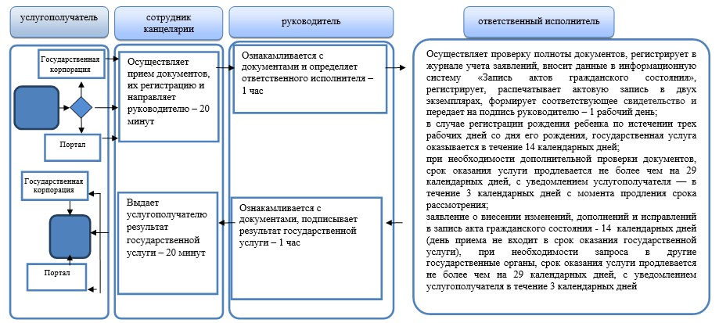

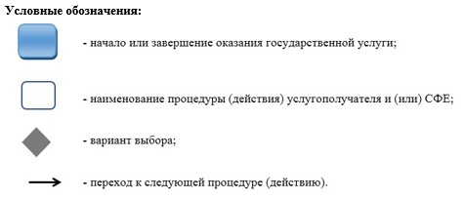

Справочник бизнес-процессов оказания государственной услуги
"Регистрация рождения ребенка, в том числе внесение изменений, дополнений и
исправлений в записи актов гражданского состояния"

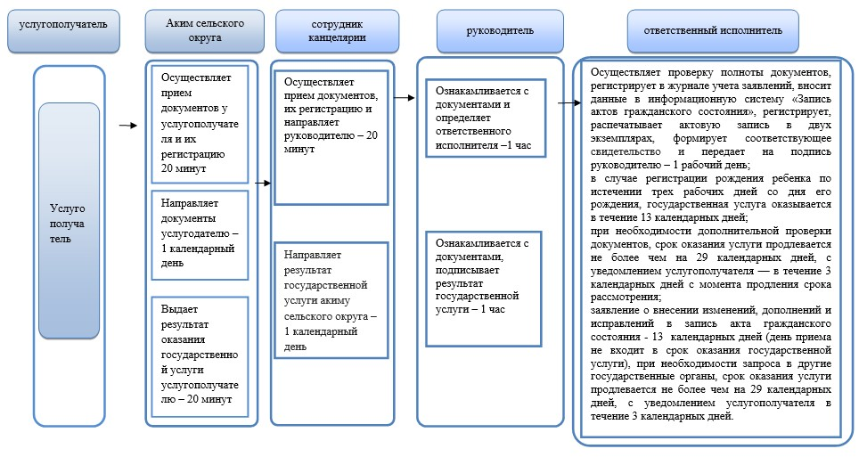

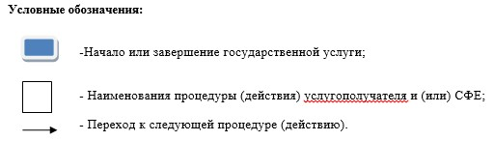

© 2012. РГП на ПХВ «Институт законодательства и правовой информации Республики Казахстан» Министерства юстиции Республики Казахстан

